DRAVCI A SOVY
JAK JE NEZNÁME A HODNĚ ZBLÍZKA
Do naší školky přijede ve středu 5.6. sokolník s dravými ptáky a sovami. Budeme mít možnost poznat některé z nich na vlastní oči, zároveň se dozvíme něco o jejich životě. My si o nich budeme celý týden povídat.
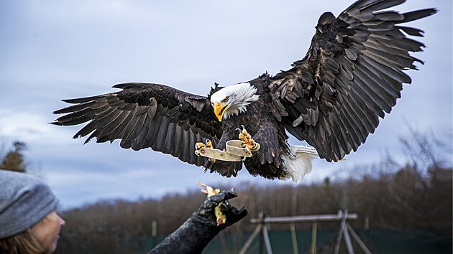

Kdo jsou dravci a sovy, jak žijí a kde se nejvíc pohybují?
K motivaci využijeme maňáska, plyšáka sovy.
Dravci – vysvětlíme si, proč se tito ptáci tak nazývají. Jejich potravu tvoří hlavně myši, hraboši, drobní ptáci, hadi, obojživelníci. Živí se i mrtvými zvířaty, čímž pomáhají čistit přírodu. Typický je pro ně zahnutý zobák a ostré drápy. Jsou to denní ptáci, vynikající letci a mají výborný zrak. Žijí převážně kolem polí, lesů a luk, kde číhají na svou oběť. Jejich zbarvení splývá s okolní přírodou, aby byli nenápadní. Hnízda si často tvoří v korunách stromů.
Jaké známe dravce – káně, orel, sokol, poštolka.
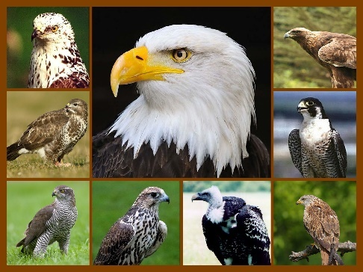
Pohybové hry k tématu – napodobení letu ptáků, pohybová hra
„orel a kuřátka“.
Sledování letu některých dravců na youtube, poslech zvuku ptáků.
Sovy – jsou noční ptáci, létají hlavně v noci. Mají hebké peří, proto létají velmi tiše. To je jejich výhodou při lovu kořisti. Loví myši, hmyz, veverky. Výr dokáže ulovit i ježka, kachnu. Svou kořist požírají vcelku, nestrávené zbytky vyvrhnou. Hlava sovy je pohyblivá, může ji otočit téměř dokola. Její velké oči namířené dopředu jsou málo pohyblivé. Mají vratiprst – prst, který mohou otočit dozadu. Jejich peří je různě zbarvené – od šedé přes odstíny hnědé. Podle toho se jmenují (sova pálená, sněžná….).
U nás žijí – Sova pálená, Kalous ušatý, Puštík obecný, Výr velký (největší sova „Bubo bubo“).
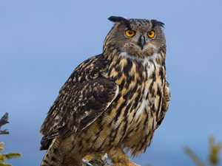
Příběhy o sově – Smutná sova, vymýšlení jmen pro sovičky.
Výtvarná a pracovní činnost – námět SOVA
Sovu si nakreslíme temperami na čtvrtku. Nakreslíme strom a na něm sedící sovu. Správný úchop štětce. Rozvíjíme fantazii dětí a jejich představivost.
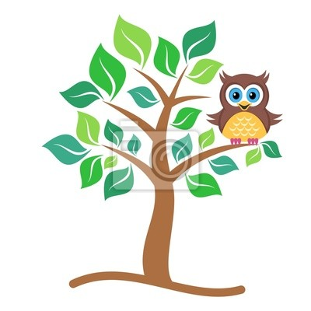
Cvičení s říkadlem:
V noci sova létá, houká,
ve dne spí a špatně kouká.
(běh s máváním křídly, dřep, připažení, mhouření očí)

Grafomotorika – pracovní list sova – kreslení dolních obloučků na těle sovy.

Jazyková cvičení – procvičování hlásky S, poznávání a vymýšlení dalších slov začínajících na tuto hlásku.
